
ROJENÍ 2025 – „PUŤÁK“
SETKÁNÍ KROUŽKŮ VČELAŘSKÉ MLÁDEŽE
TERMÍN KONÁNÍ: čtvrtek 8. května – neděle 11. května 2025
MÍSTO KONÁNÍ: Rekreační zařízení NESMĚŘ, Velké Meziříčí, www.rekreacnistrediska.cz/strediska/nesmer
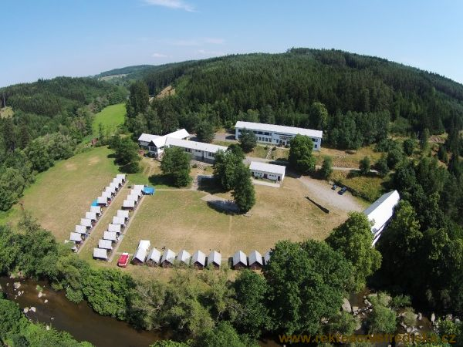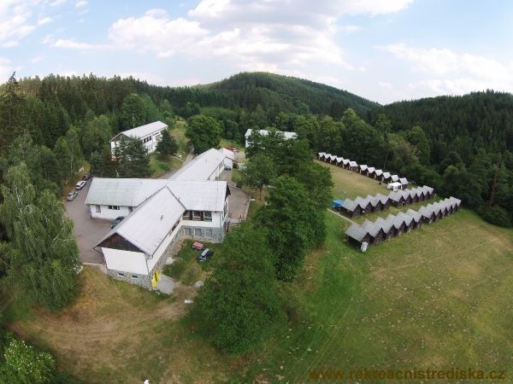
UBYTOVÁNÍ: Bude realizováno ve čtyřlůžkových chatkách (starší děti) a v budově (menší děti + vedoucí).
STRAVOVÁNÍ: Celodenní stravování (+pitný režim) je zajištěno od večeře 8.5.2025 do oběda 11.5.2025.
DOPROVOD: Ivana Řezníčková, tel. 723 964 710
Petra Blažková, tel. 737 151 662
SEZNAM ÚČASTNÍKŮ:
- Cícha Tomáš
- Hatlák Matyáš
- Uchytil Matyáš
- Žárský Vratislav
INFORMACE:
- Začátek akce je ve čtvrtek 8.5.2025. Sraz bude na autobusovém terminálu v Bobrové ve 12:30 hod. Odjezd autobusu do Žďáru je 12:49. Odtud pojedeme vlakem do Velkého Meziříčí v 14:38 hod.
- Program je cílen na vzájemném poznávání dětí i vedoucích z různých KVM a je také z části zaměřen na „turisticko-sportovně zážitkové“ aktivity.
- Program bude přizpůsoben aktuálním povětrnostním podmínkám. Podle toho přizpůsobte i osobní vybavení. Ke spaní budou k dispozici erární lůžkoviny, ale vzhledem k termínu doporučujeme přibalit vlastní spací pytel nebo deku.
- S sebou přibalte dětem ručník, pláštěnku, baterku, vhodnou obuv a může být i drobné kapesné.
- V místě ubytování je špatný (místy žádný) mobilní signál, upozorňujeme tedy rodiče dětí, že spojení bude omezeno pouze na vážné důvody.
- Celá akce končí v neděli 11.5.2025. Zpět do Bobrové se vracíme opět autobusem s příjezdem do Bobrové v 12:48, ale je možné si dítě vyzvednout přímo na místě (Nesměř) mezi 9:00 – 10:00 hod.

